Die Inselhalle im Überblick
Modern Tagen in der bayerischen Inselstadt
Modern Tagen in der bayerischen Inselstadt
Lindau im Bodensee bietet mit der Inselhalle eine Tagungslocation mit einzigartiger Atmosphäre. Seit 2018 steht mit der neuen Inselhalle ein zukunftsweisendes Veranstaltungshaus in außergewöhnlicher Lage bereit. Direkt am Bodenseeufer der historischen Inselstadt Lindau überzeugt die neue Kongress- und Eventlocation mit großzügigen Glasfassaden, moderner Technik und Bio-Gastronomie. Dank 46 Raumvarianten und einem Fassungsvermögen von mehr als 2.000 Teilnehmern eignet sie sich für Veranstaltungen unterschiedlicher Art und Größe. Organisatoren und Tagungsgäste profitieren zudem von einem umfangreichen Veranstaltungsservice und den kurzen Wegen der Lindauer Insel.

Herausragende Tagungen in einmaliger Atmosphäre
Der Charme der historischen Insel- und Gartenstadt mit ihren verwinkelten Gassen und lebendigen Plätzen zieht seit Jahren Tagungsteilnehmer aus aller Welt nach Lindau. Mit der neuen Inselhalle steht ihnen seit 2018 ein zukunftsweisendes Tagungsgebäude zur Verfügung, das seinesgleichen sucht – mitten im Dreiländereck Deutschland-Österreich-Schweiz, am Ufer des Bodensees.

Die runderneuerte und erweiterte Inselhalle mit ihrem kupferfarbenen Dach und den lichtdurchfluteten Räumen fasst mehr als 2.000 Teilnehmer und ist Bühne für vielfältige Veranstaltungen unterschiedlicher Größe – von Tagungen und Kongressen mit internationaler Strahlkraft, über Messen, Versammlungen und Firmenfeiern bis hin zu kulturellen Events. Bei den Lindauer Nobelpreisträgertagungen treffen hier einmal im Jahr Laureaten auf Nachwuchswissenschaftler aus aller Welt.

Ein weiterer Fixpunkt sind die Lindauer Psychotherapiewochen, die jeden April bis zu 4.000 Teilnehmer nach Lindau locken. Die 18 Veranstaltungsräume der Inselhalle sind mit hochmoderner Medien- und Kommunikationstechnik ausgestattet und lassen sich zu insgesamt 46 Raumvarianten kombinieren. Die vielen Glasflächen des Tagungsgebäudes ermöglichen Besuchern aus unterschiedlichen Perspektiven einen Blick auf das Wasser und schaffen Raum für Ideen, Konzentration und Austausch.

Ein Haus mit vielfältigen Gestaltungsmöglichkeiten
Ein helles, großzügiges Foyer mit einer Fläche von knapp 1.000 Quadratmetern heißt die Besucher der Inselhalle willkommen. Es eignet sich als Kommunikations-, Empfangs- und Ausstellungsbereich und ist über das Seefoyer mit dem hauseigenen Restaurant verbunden. Sowohl vom Haupt- als auch von Seefoyer aus gelangt man in das Herzstück der Inselhalle – die drei mit hochwertigen Eichenhölzern ausgekleideten Säle, die sich zu einem großen Saal zusammenschalten lassen. Sie bieten einen feierlichen Rahmen für große Tagungen mit über 1.100 Gästen, Bankette oder Konzerte mit guter Akustik.

Um diesen Kern gruppieren sich zehn neue Konferenzräume im Erdgeschoss und zwei weitere im Untergeschoss. Letztere lassen sich zusammen mit einem dritten Raum zu einem Loungebereich von rund 650 Quadratmetern kombinieren, der über einen Lichthof mit Tageslicht versorgt wird. Auf dem 2.500 Quadratmeter großen Therese-von-Bayern-Platz mit direktem Seezugang lassen sich darüber hinaus Outdoor-Veranstaltungen oder begleitende Ausstellungen umsetzen.

Hauseigenes Restaurant und Catering
Das hauseigene Seerestaurant ONU mit rund 120 Sitzplätzen im Innenbereich wird von Michael Hotz betrieben. Der Gastronom blickt auf langjährige Kongresserfahrung zurück und übernimmt mit seinem Team das Veranstaltungscatering für die Kunden der Inselhalle – sei es die Mittagsverköstigung großer Teilnehmergruppen oder ein exklusives Abendevent. Auch die Sonnenterrasse des ONU umfasst bis zu 130 Sitzplätze und lädt dazu ein, Tagungsabende entspannt mit Blick auf die kleine Marina am Seeufer ausklingen zu lassen.

Full Service und kompetente Beratung aus einer Hand
Von der Veranstaltungskonzeption über die Bereitstellung von Übernachtungskontingenten bis hin zur Organisation des Rahmenprogramms steht Kunden der Inselhalle ein Ansprechpartner für alle Bereiche zur Verfügung. Denn die Lindau Tourismus und Kongress GmbH vereint als Betreiber der Inselhalle Beratungskompetenz im Kongressbereich mit ausgeprägtem touristischem Know-how. So lassen sich die idyllische Atmosphäre der Lindauer Insel und das reiche Freizeitangebot der Bodenseeregion optimal dazu nutzen, Tagungen und Kongresse mit besonderen Erlebnissen abzurunden.

Neben den vielen großen, überregionalen Veranstaltungen finden auch die kommunalen und lokalen Veranstaltungen in der Inselhalle Lindau ihren Platz, von Bürgerbeteiligungsformaten über die monatlichen Stadtratssitzungen bis zu Vereinsversammlungen. „Trotz unseres international anerkannten Renommees liegt uns die Inselhalle als lebendiger Begegnungsort für Lindauerinnen und Lindauer am Herzen“, sagt Carsten Holz, Geschäftsführer der Lindau Tourismus und Kongress GmbH, die die Inselhalle betreibt. Einige ortsansässige Vereine führen bereits ihre Jahreshauptversammlung in der Inselhalle durch. „Wir würden uns freuen, in Zukunft noch mehr Vereinsveranstaltungen durchführen zu können.“, erklärt Holz.

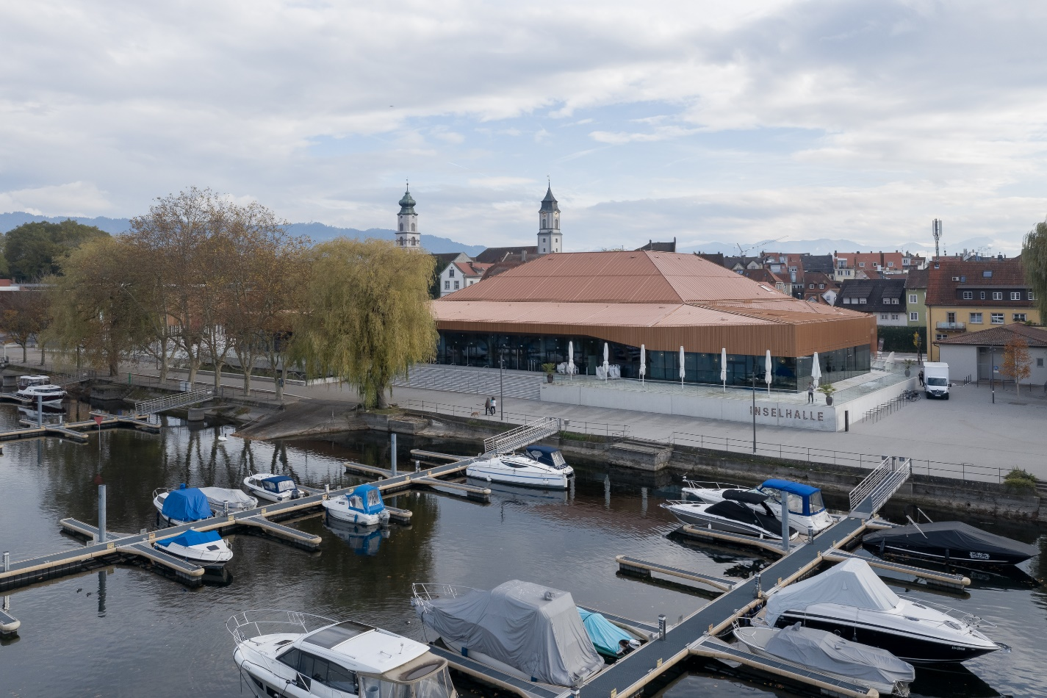
© Aldo Amoretti

Pressekontakt
Lindau Tourismus und Kongress GmbH
Carsten Holz
Tel.: +49 8382 8899700
E-Mail: marketing@lindau-tourismus.de
Linggstraße 3 | D-88131 Lindau im Bodensee

Social Media Information
Instagram: @inselhallelindau | LinkedIn: https://www.linkedin.com/company/inselhalle-lindau

